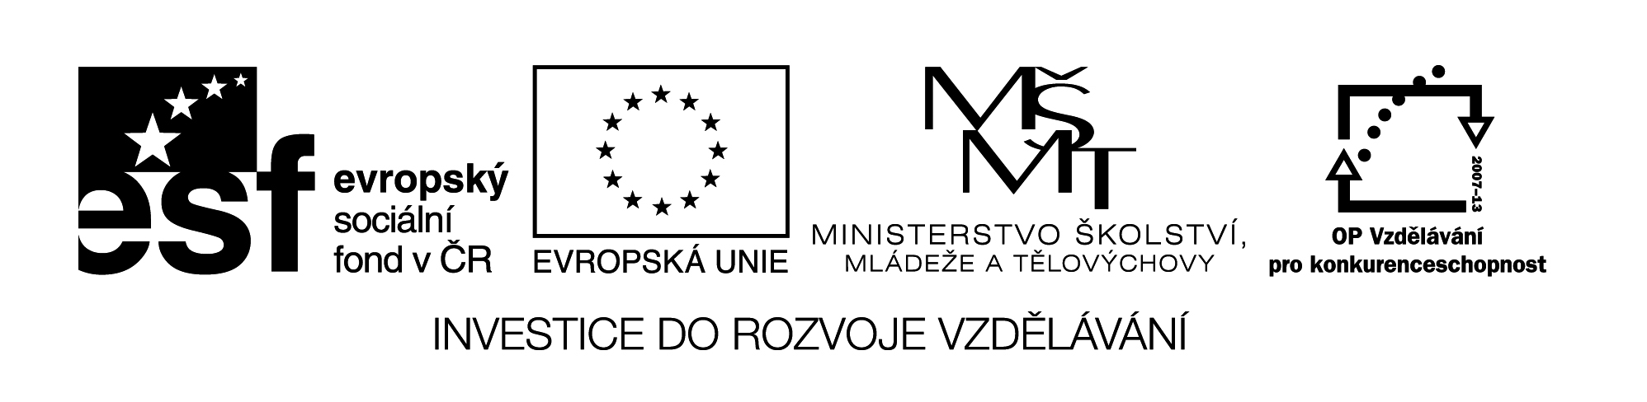
Příloha č. 4
Specifikace – část 2. Zahraniční jazykový kurz pro 1 učitele, včetně dopravy, ubytování, stravy a pojištění - Španělsko

Termín:

Místo:

Přesný název vzdělávací instituce (např. jazykové školy):

Podrobná specifikace ubytování:

Podrobná specifikace dopravy:

Pojištění a další poplatky:

Nabídková cena v Kč

Celková nabídková cena včetně DPH

